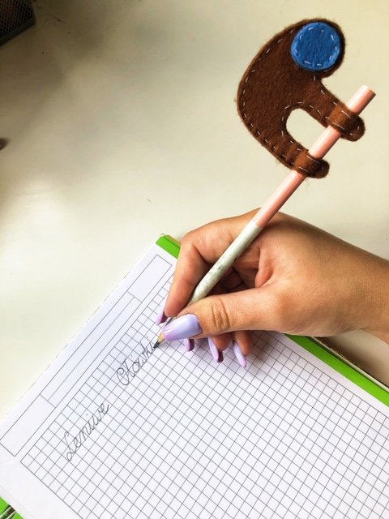
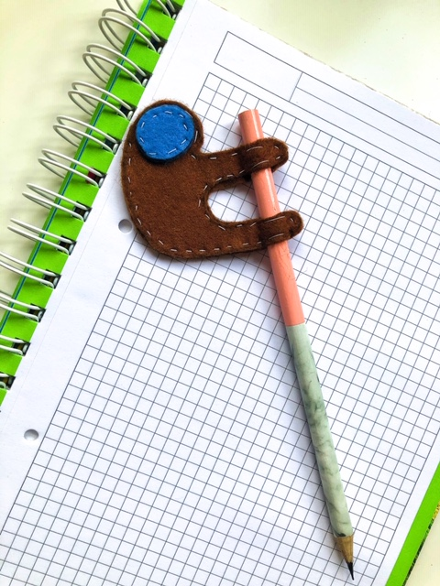
Leniwe Ołówki
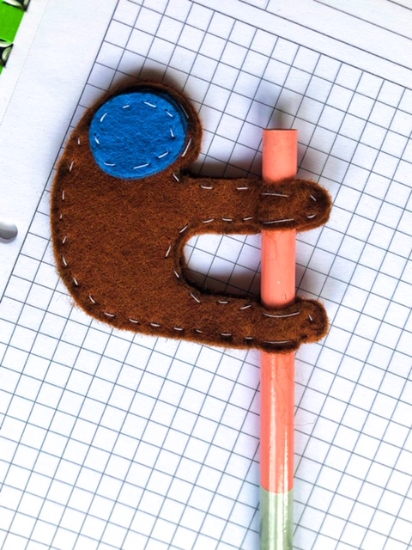

Materiały potrzebne do wykonania:
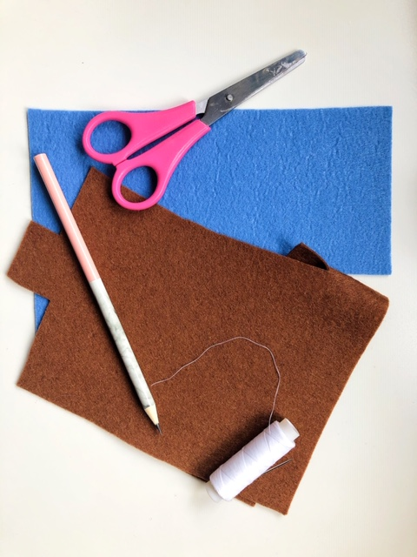
- Filc ( dwa różne kolory)
- Nożyczki
- Ołówek
- Nitka
- Igła
Krok 1…
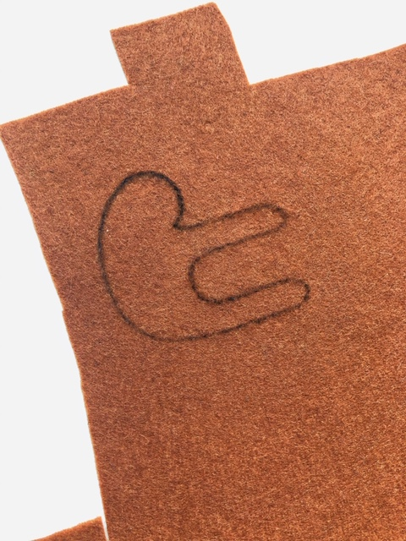

- Na filcu rysujemy szkic leniwca 2x przy pomocy ołówka (ja poprawiłam kontury flamastrem aby były bardziej widoczne ).
Krok 2..
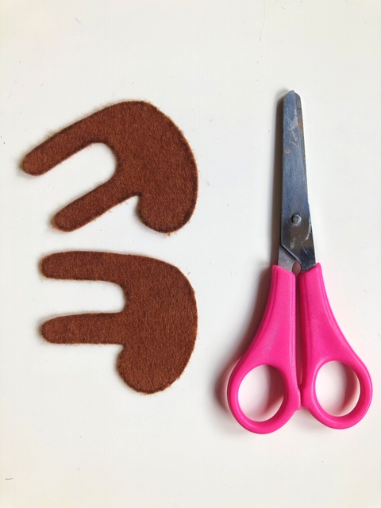

- Wycinamy narysowane leniwce przy pomocy nożyczek.

Krok 3…
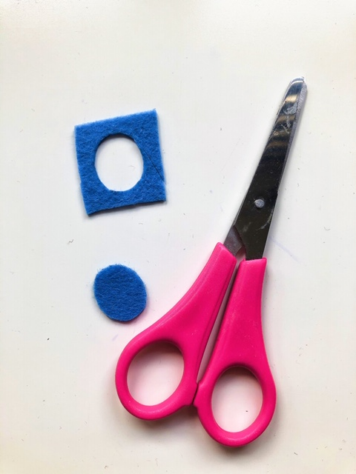
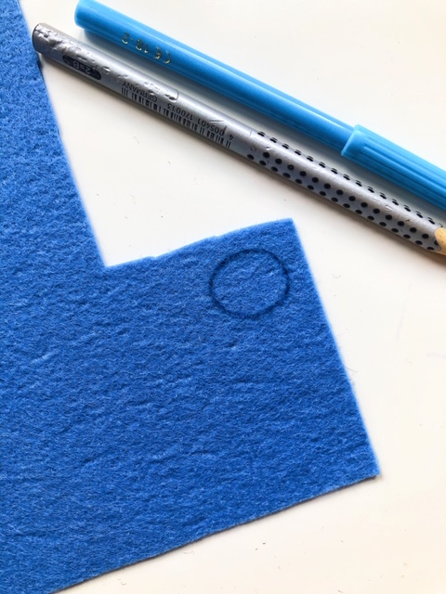
- Na drugim kolorze filcu rysujemy kółko przy pomocy ołówka a następnie wycinamy kółko nożyczkami.

Krok 4…
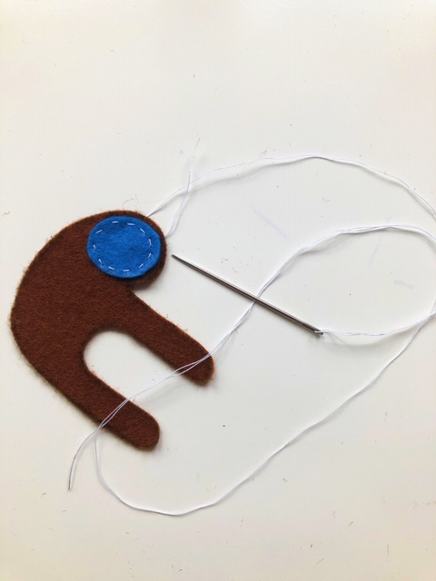
- Niebieskie kółko przyszywamy przy pomocy igły i nitki do jednego leniwca.

Krok 5…
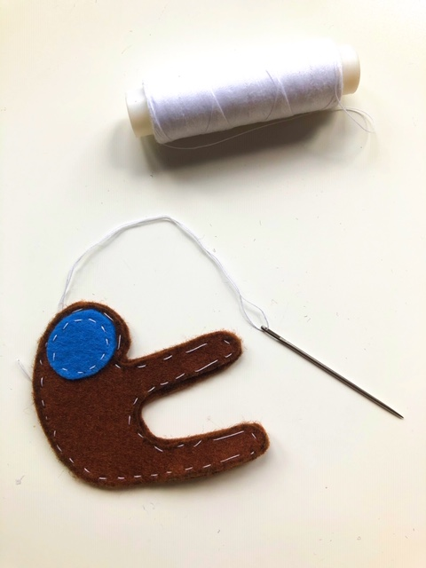
- Składamy dwa leniwce ze sobą a następnie je zszywamy przy pomocy igły i nitki.

Krok 6…
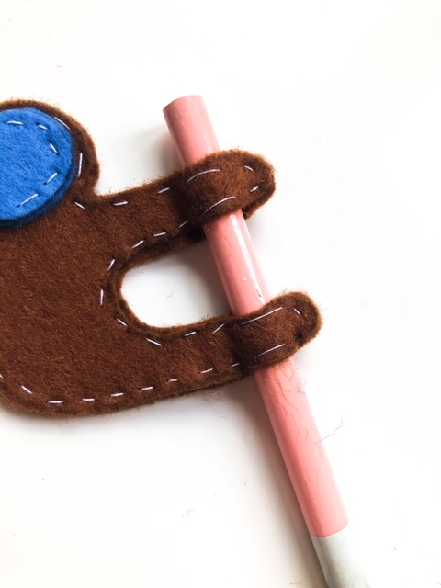
- Przekłady ołówek przez rączki i nóżki leniwca.

